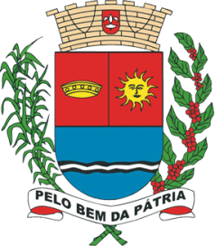
MUNICÍPIO
DE
ARARAS
SECRETARIA MUNICIPAL DO GOVERNO E RELAÇÕES INSTITUCIONAIS
CONSELHO MUNICIPAL DA IGUALDADE RACIAL
CONTATO: (19) 3544-6956
EMAIL: CASADOSCONSELHOSARARAS@GMAIL.COM
RUA MARECHAL DEODORO Nº 658 - CENTRO

Ata de Reunião do Conselho Municipal de Participação e Desenvolvimento da Comunidade Negra de Araras-SP

Aos 18 do mês de maio de 2022, através de reunião feita de forma presencial, endereçado a Rua Marechal Deodoro 658, Centro, na Casa Dos Conselhos, ocorreu a reunião do Conselho de Participação e Desenvolvimento da Comunidade Negra de Araras, para ser feito o planejamento do mês de novembro, mês este que se faz os trabalhos e homenagens da Comunidade Negra, foi feito também o desligamento da conselheira Pérola Quintilliano e a entrada de Luciane Pinheiro, feito prestação de conta das conferências municipais e regionais.
.
Esteve presentes os conselheiros: Luan Assis de Gouveia, Elvio Aparecido Motta, Luiz Carlos Mariano e a Coordenadora da Igualdade Racial Hernandete Batista da Silva Fontana.

Sendo feito todos os agradecimentos, foi finalizada a reunião.

Luan Assis de Gouveia
Secretário do Conselho Municipal de Participação e Desenvolvimento da Comunidade Negra

Hernandete Batista da Silva Fontana
Coordenadoria da Igualdade Racial de Araras - CIRA

